KREUZFAHRTBERICHT
ATS 519: 27.09. – 14.10.2016
„Traumküsten Westeuropas“

Datum | Hafen | geplante  Ankunft | geplante  Abfahrt | tatsächliche  Ankunft | tatsächliche  Abfahrt
27.09.2016 | Bremerhaven |  | 19.00 |  | 23:58
28.09.2016 | Auf See
29.09.2016 | Dover / England | 07.00 | 19.00 | cancelled
30.09.2016 | Portland / England | 08.00 | 18.00 | 07:15 | 18:36
01.10.2016 | Brest / Frankreich | 13.00 | 21.00 | 12:12 | 20:00
02.10.2016 | Auf See
03.10.2016 | Vilagarcía de Arousa / Spanien | 09.00 | 17.00 | 08:24 | 17:00
04.10.2016 | Lissabon / Portugal | 12.00 |  | 12:00
05.10.2016 | Lissabon / Portugal |  | 14.00 |  | 13:52
06.10.2016 | Tanger / Marokko | 12.00 | 23.00 | 11:18 | 22:30
07.10.2016 | Málaga / Spanien | 08.00 | 20.00 | 07:30 | 19:48
08.10.2016 | Torrevieja / Spanien (R) | 14.00 |  | 13:12 | 23:59
09.10.2016 | Torrevieja / Spanien |  | 02.00
09.10.2016 | Ibiza-Stadt / Ibiza / Spanien | 12.00 | 22.00 | 10:36 | 22:06
10.10.2016 | Alcúdia / Mallorca / Spanien | 08.00 | 22.00 | 07:42 | 21:48
11.10.2016 | Barcelona / Spanien | 07.00 | 18.00 | 06:54 | 18:06
12.10.2016 | St. Tropez / Frankreich (R) | 12.00 | 23.00 | 11:18 | 22:54
13.10.2016 | Sanremo (San Remo) / Italien (R) | 08.00 | 23.00 | Savona 11:36 | 23:06
14.10.2016 | Genua / Italien | 09.00 |  | 07:18

Kapitän: Robert Fronenbroek
Hotelmanager: Michael Schönherr
Schiffsarzt: Dr. Georg Trauernicht

Phoenix:
Nachname | Vorname | Position | Ausstieg | Kab.
Gleiß | Thomas | CD | 28.11.2016 | 8017
Schrank | Kersten | Sekretariat | 14.10.2016 | 3064
Ahrens | Silke | BRB Leitung | 31.10.2016 | 4002
Möllhausen | Anna | BRB 2 | 14.10.2016 | 3066
Sejfic | Anera | Info, Hospital 1 | 22.12.2016 | 4004
Bickert | Nadine | Praktikantin (Animation) | 27.09.2016 | 3086
Doppler | Dodo | Bettenbuch | 12.12.2016 | 4008
Grasshoff | Nadine | KFB, VIP, Hospital 2 | 05.11.2016 | 4005
Hauck | Manuel | TV, LGI | 27.09.2016 | 4015
Drunagel | Daniela | Info, Bibliothek | 31.10.2016 | 4003
Westphal | Franky | Sport, Ani, (Buddy für Nadine B.) | 27.09.2016 | 4011
Erer | Bahadir (Wanda) | Entertainmentmanager | 14.10.2016 | 5502

PASSAGIERE

570 Gäste

Altersstatistik
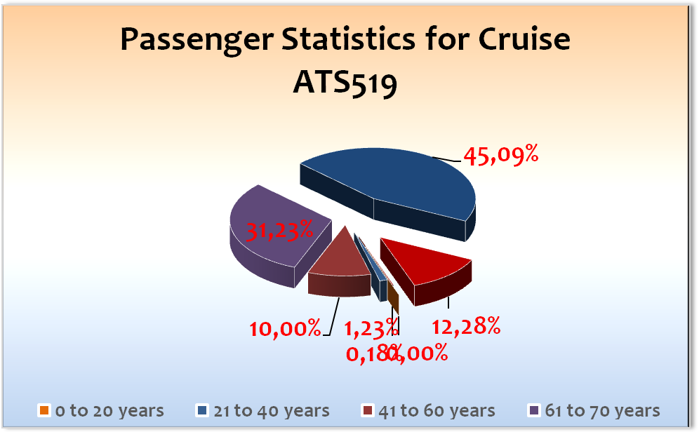
Age Between | Count |  | %age
0 to 20 years | 0 |  | 0,00
21 to 40 years | 7 |  | 1,23
41 to 60 years | 57 |  | 10,00
61 to 70 years | 178 |  | 31,23
71 to 80 years | 257 |  | 45,09
81 to 90 years | 70 |  | 12,28
91 to 100 years | 1 |  | 0,18
Figure Total | 570 |  | 100,00
Total Guests | 570
Average Age | 70,94

Einstiege - 04.10.2016: Beata Surdyka & Ralph Müller / PHX Standby
- 10.10.2014: Guido Hupfer & Julia Wichert /PHX Techniker & Begleitung

Ausstiege - 05.10.2016: Woldarczak, Elvira Marlis / # 3080 / Buchungsnummer: 430361
- 10.10.2016: Wenzel, Eleonore / #3040 / Buchungsnummer: 249283
- 10.10.2016: Beata Surdyka & Ralph Müller / PHX Standby

Gruppen Reise Reise Berlin 14 Gäste
kein RL

RIW Touristik GmbH 19 Gäste
kein RL

RB Leipzig Tourist GmbH 3 Gäste
kein RL

Mediengruppe Thüringen Verlag 26 Gäste
RL Dr. Hartmut Blumenauer

Vetter Touristik 8 Gäste
kein RL

Wirsingverein 9 Gäste
kein RL

RZ Rheinkurier / Rheinzeitung 16 Gäste
kein RL

Columbus / WAZ 92 Gäste
RL Dagmar Contzen

ROUTE

Bremerhaven
Gelungene Einschiffung. Leider hatten wir ein Defekt an der Ruderanlage und konnten Bremerhaven erst morgens um 08.00 Uhr verlassen. Wir kamen gerade bis zur Wesermündung um erneut umzudrehen und technische Hilfe anzufordern. Wir machten wieder in Bremerhaven fest (14.30 Uhr). Gäste Meeting in der Show Lounge, Shuttlebusse nach Bremerhaven, Künstlerwillkommen in der Show Lounge und dies alles noch alles an der Pier. MS Albatros verlies dann am nächsten Morgen um 08.00 Uhr Bremerhaven mit Kurs Portland.

Dover
Entfallen

Portland
Shuttlebusse in die Stadt (Wymouth) durch den Ausfall von Dover organisierten wir noch einen Ausflug nach London nur ca. 11 Gäste nahmen daran teil.
Stonehenge war dann für viele doch wichtiger. Schöner Abschied mit dreifachem salud der englischen Ehrengarde.

Brest
Gute Ausflugsabwicklung, Shuttlebusse in die Stadt die Laune der Gäste wurde besser.

Vilagarcía de Arousa
Gute Ausflugsabwicklung, die Gäste empfanden den Ausflug nach Santiago de Compostela zu kurz.
Shuttlebahn zur Stadt und Touristische aber schöne Altstadt.

Lissabon
Liegeplatz Zentrumnah, weiter Weg zum Terminal, welcher von unserem relativ vielen „gehschwachen“ Gästen teilweise als Zumutung empfunden wurde. Durch das Overnight konnten wir das komplette Spektrum der Ausflüge, sehr zu Freude der Gäste, anbieten.

Tanger
Hafen war auf Security Level 2, 400 Meter bis zum Stadtzentrum.
Gewohnt differente Reaktion der Gäste auf den Orient, am Abend organisierten wir Marrokanische Folkloe mit hoher Gästeakzeptanz. (Toller Bauch)

Málaga
Pendelbus zum Hafenausgang und damit zum Stadtzentrum, tolle Ausflüge und Umgebung, den Gästen hat Malaga sehr gefallen.

Torrevieja
Der Erstanlauf Torrevijera von MS Albatros wurde entsprechend den Gästen weitergegeben, wir gaben sehr viele Informationen an unsere Gäste weiter, die Ausflüge erfuhren eine sehr hohe Akzeptanz und die Stadt hat sich sehr gefreut das wir da waren. Immer wieder gerne!

Ibiza - Stadt
Weltuntergangsstimmumg bei der Einfahrt. Uns erwischte ein lokales Tief, mit Gewitter, Sturmböhen und Windhosen bei Einfahrt in den Hafen, wir mussten abbrechen und abwarten, alle Ausflüge wurden abgesagt da Ibiza unter Wasser stand. Wir organisierten zusätzliche Pendelbusse in die Altstadt und eine Folklore am Hafen.

Alcudia
Leider lange Tenderboot Strecke, lagen außerhalb der Bucht, mit dem Pendelbus vom Anleger zum Zentrum war es so sehr beschwärlich Alcudia zu erreichen. Interessant dass die Majorität unserer Gäste Palma als Ausflugsziel wählten. Auch hier wurden wir freudigst durch die Stadt begrüßt. Ich bin allerdings im Zweifel ob es sich wirklich lohnt bei relativ offener Bucht Alcudia weiterhin ins Programm zu nehmen.

Barcelona
Liegeplatz am WTZ, tolle Stadt, tolle Gästeresonanz.

St. Tropez
Sicherlich mit der schönste Anlaufhafen der Kreuzfahrt und dies zur richtigen Jahreszeit.
St.Tropez gehörte unseren Gästen und da wir nicht sonderlich reich sind, haben wir entschieden zu den Schönen zu gehören.

Sanremo
Entfallen - statt dessen Savona

Savona
Als Ersatzhafen für Sanermo war Savona absolut die richtige Wahl. Hier sind genügend Schlepper vorhanden um auch bei schlechtem Wetter anlegen zu können. Wir lagen im Zentrum von Savona und das Wetter ließ unsere Gäste nicht zweifeln warum wir nach Savona und nicht nach Sanremo gefahren sind.

Genua
Wie der Anfang so das Ende. Starker Sturm erwartete uns bei der Einfahrt. Hätten wir es gewusst, wären wir in Savona geblieben. Platzregen, Gewitter machte die Ausschiffung nicht zum Vergnügen. Wir waren im Fernsehen – die Sendung Brisant zeigte Genua unter Wasser mit Windhosen welche Dächer abdeckten und Genua unter Wasser – wir sind immer noch sicher es lag nicht an uns.

WEITERES

Beim Abschiedscocktail haben wir den Gästen mitgeteilt dass sie einen Tag Bargeld oder 1,5 Tage Reisegutschein zurück bekommen .

Behörden

Unproblematische Abwicklung, durch den Wechsel Dover/Portland waren die Behörden in Portland durch die Kurzfristigkeit unterbesetzt aber zu unserem Vorteil kooperativer.

Hoteldepartment (Sea Chefs)

Hervorragende Zusammenarbeit mit Sea Chefs, gerade durch die Unregelmäßigkeit der Kreuzfahrt bleibt festzustellen dass alle Departments höchst kooperativ und von dem Willen Beesehlt waren dem Gast eine schöne Kreuzfahrt zu machen – toller Job.

Technik / Wartung

Siehe Bremerhaven.

Kabinen - siehe Bettenbuchbericht

MS Albatros hat sie leider immer noch, die „Geruchszonen“ auf den verschiedenen Decks, hier ist sicher noch Arbeit von Nöten.

Ausflugsprogramm - siehe Ausflugsbericht

Hospital - siehe Hospitalbericht

Unterhaltungsprogramm

Toller Job des Ensembles und der ganzen Künstler, Situationsbedingt ergänzten wir das Unterhaltungsprogramm durch verschiedenste Folklore-Shows, erreichten trotzdem nicht alle Gäste.

Kabinen- Probleme mit den Stabilisatoren

3010 3009 None on D4 5020 5017

3012 3011 5022 5019

3014 3015 5024 5021

3016 3017 5023

3018 3019 5025

3020 3021 5027

3022 3023 5029

3024 3025 5031

3026 3027 5033

3028 3029 5035

Kabinen-Rohrbruch
11.10.2016 | 4081, 4083, 4087, 4089 | Rohrbruch im Korridor | Alle 4 Kabinen hatten einen total nassen Teppich. Bei # 4087 waren auch die Koffer als auch Wäsche nass, da sie im Kleiderschrank standen. Ich habe allen 4 Kabinen jeweils 1 Schlafkabine angeboten und Koffer und Wäsche wurden zum trocknen und waschen in die Wäscherei gegeben. Jeweils 1 Fl. Sekt habe ich auch auf die Kabinen stellen lassen.// Update 12.10.2016: die # 4087 und # 4089 sind noch sehr nass. Daher sind die Gäste ganz in ihre Schlafkabinen umgezogen # 4083 hat ihre Schlafkabine nicht in Anspruch genommen und wollte in ihrer Kabine bleiben. # 4081 hatte, nach Rücksprache beim Gast, keine Probleme mit dem etwas feuchten Teppich. Bei ihm war es auch nur direkt vor dem Badezimmer

Schlafkabinen - Rohrbruch
4041 | A | Schlafkabine für 4089
4051 | A | Schlafkabine für 4081
4053 | A | Schlafkabine für 4085
4059 | A | Schlafkabine für 4087
4066 | A | Schlafkabine für 4083

Captains Suite

Gäste der Kabine 7000 mussten gestern Nacht, die Betten ins Wohnzimmer stellen, da der Lüfter von der Küche so laut war und sie nicht schlafen konnten.

Die Küche wurde gebeten feste Zeiten Tagsüber einzufühern, um das ganze in Ordnung zu bringen.

Von 09.00 – 14.00 und 17.00 – 21.00 Uhr war der Lüfter an, leider konnte der Chief Engineer nichts an der Lautstärke ändern.

Kabine -laute Geräusche

Die Gäste aus der Kabine #3034 haben sich über laute Geräusche beschweert.

Nach einer Rücksprache mit dem Chief hatten wir die Situation unter Kontrolle.

Zusammenfassende Beurteilung der Kreuzfahrt

Thomas Gleiß
Kreuzfahrtdirektor
An Bord von MS Albatros, 14. Oktober 2016

Cc: Master, Hotelmanager, Sea Chefs Oliver Gerbig, V-Ships, Dr. Alois Franz, Klaus Gruschka, Chris Schädel, Christian Adlmaier, Michael van Oosterhout, Thomas Gleiß, Manuela Bzdega, Phoenix Fleet Management

